Описание:
KM-8Y Полуавтоматическая выдувная машина для бутылок подходит для производства ПЭТ-пластиковых контейнеров и бутылок от 100-2000мл. Он широко используется для производства бутылок с газом, минеральной воды, бутылок с газированными напитками, бутылок с пестицидами, бутылок с маслом, бутылок с широким горлышком и т. Д.
● Принятие двойного кривошипа для регулировки пресс-формы, тяжелой блокировки пресс-формы, стабильной и быстрой. Принятие инфракрасной печи для нагрева производительности, производительность вращается и нагревается одинаково.
● Пневматическая система разделена на две части: пневматическая часть и часть для выдувания бутылок, чтобы удовлетворить различные требования к действию и выдуванию. Она может обеспечить достаточное и стабильное высокое давление для выдувания больших бутылок неправильной формы.
● Машина также оснащена глушителем и системой смазки для смазки механической части машины.
● Машина может работать в пошаговом режиме и полуавтоматическом режиме.
● Машина небольшая, с небольшими вложениями, проста и безопасна в эксплуатации.
Технические параметры выдувной машины:
Container | Материал | PET
Container | Объём | 0.1 л2L
Container | Теоретический вывод | 1200-1600PCS / Н
Container | Длина преформы | 15mm-350mm
Container | Внутренний диаметр преформы | φ5мм-38мм
Формовочные | Макс. Размер плиты пресс-формы (Д x Ш) | 350x380mm
Формовочные | Максимальная толщина | 180 мм
Формовочные | Зажимное усилие | 45KN
Формовочные | Ход пресс-формы | 160 мм
Размер машины и вес | Основная машина (Д х Ш х В) | 160x60x161 км
Размер машины и вес | Вес основной машины | 500Kg
Размер машины и вес | Нагреватель (Д х Ш х В) | 187x63x145 км
Размер машины и вес | Вес обогревателя | 250Kg
Размер машины и вес | Питания | 17.5kw
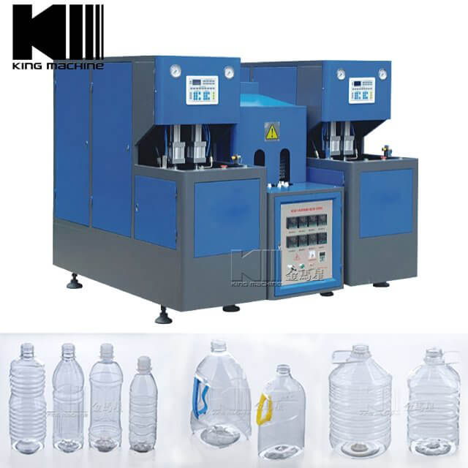
High давление воздух компрессор:
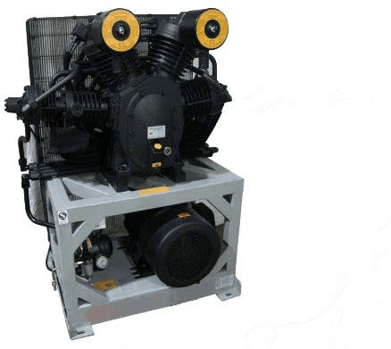

Функция: Воздушный компрессор является источником воздуха для машины для выдувания ПЭТ, выполняя процесс сжатия воздуха из атмосферы до необходимого давления.

Air компрессор | Ед. | 1.2M3/ млn 30KG
VОлуme | M3 | 1.2
Давление | Kg | 30
SpПЕД | г / мin | 850
Питания | KW | 15
Габаритный размер | mm | 2000 *1100*1600
W8 | kg | 620

Воздушное охлаждение Триr:
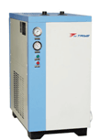

Function :воздуха сушилка is в Ремоve домен влажность from the компрессd air and более низкая температураe of the компрессd air in the АЭМt обменаr.

Холодильностьn Air Сушка | Ед. | 2.0M3/ Мин 3.0Mpa
Флоw capгород | Nm3/ Мин | 2.0
W.P | Mpa | 3.0
Вход TeТ. пл. | ℃), | ≤80
Dew poInt | ℃), | 23
Ambient TeТ. пл. | ℃), | ≤38
Поуr поставка | В / Гц | 220/50
Мощность компрессора | Kw | 0.75
Седлоd Medium | mm | 1050 × 650×1100
W8 | Kg | 120
Air Filter:
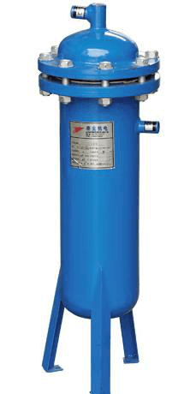
Функции: Air Filter is to Клиоr up the нечистьs out of the компрессd air, Ликe углерод водород, крошечная пыль и твердые paстатьи.
Очистка-Фильтр | Ед. | 2.0M3/ Мин 30Kg
Флоw Capaгород | M3 / Min | 2
Max. рабочее давление | Mpa | 3.0
Вход TeТ. пл. | ℃), | ≤50
Седлоd Medium | mm | 750 * 350 * 350
W8 | Kg | 20

